Регламент технологического присоединения к сетям водоснабжения и водоотведения
Для оформления разрешительных документов на присоединение к системам водоснабжения и (или) водоотведения строящихся, реконструируемых объектов Заказчику необходимо обратиться по указанным ниже контактам в рабочее время. При присоединении к сетям транспортировки также необходимо обратиться в гарантирующую организацию водоснабжения. Подробные разъяснения можно получить, обратившись по телефону, e-mail либо лично по указанным ниже контактам.
Организация выполняет присоединение объектов к сетям водоснабжения и водоотведения в соответствии с Постановлением Правительства РФ от 13.02.2006 № 83.
Обращаем Ваше внимание на то, что в случае осуществления подключения к тем участкам трубопроводов, которые задействованы лишь на транспортировке ресурсов, возможно участие гарантирующей организации водоснабжения и водоотведения в процессе подключения. Договор на поставку ресурсов в любом случае заключается только с гарантирующей организацией. Подробные разъяснения можно получить, обратившись по телефону, e-mail либо лично по указанным ниже контактам.
Подключение осуществляется в 3 этапа:
1 этап: Получение технических условий на подключение к сетям водоснабжения и (или) водоотведения, содержащих максимальные нагрузки в возможных точках подключения, срок подключения объекта, срок действия технических условий, возможные точки подключения к сетям водоснабжения и (или) водоотведения.
2 этап: Заключение договора о технологическом присоединении к сетям водоснабжения и (или) водоотведения.
3 этап: Выполнение условий подключения, оформление акта о подключении к сетям водоснабжения и (или) водоотведения, сдача объекта

1 этап — Получение технических условий
Необходимо представить Заявление, содержащее:
- Полное и сокращенное наименование заказчика, местонахождение, почтовый адрес и реквизиты;
- Сведения о назначении объекта и этажности здания;
- Адрес проектируемого объекта;
- Информацию о разрешенном использовании земельного участка.
- Информацию о параметрах разрешенного строительства (реконструкции) объекта (согласно проекту, либо по нормам СНиП);
- Информацию о планируемом сроке ввода в эксплуатацию объекта капитального строительства;
- Информацию о необходимых видах ресурсов, получаемых от сетей инженерно-технического обеспечения;
- Информацию о максимально планируемой величине необходимой подключаемой нагрузки (м3/сут);
Подробные разъяснения можно получить, обратившись по телефону, e-mail либо лично по указанным ниже контактам.
Приложение к заявлению должно содержать:
- Документы, подтверждающие личность Заказчика;
- Копии правоустанавливающих документов на земельный участок (для собственника – копия свидетельства о государственной регистрации права; для арендатора – копия договора аренды);
- Информацию о границах земельного участка, на котором планируется строительство или реконструкция объекта капитального строительства (копия утвержденного в установленном порядке плана границ земельного участка);
- Ситуационный план расположения объекта и топографическая карта земельного участка в масштабе 1:500, с указанием всех существующих наземных и подземных коммуникаций и сооружений (согласованная с организациями, эксплуатирующими указанные объекты).
После получения заявления и пакета сопутствующих документов, Организация в установленный законом срок (14 рабочих дней) выдает технические условия подключения к системам водоснабжения и канализации или предоставляет мотивированный отказ в выдаче указанных условий при отсутствии возможности подключения строящегося (реконструируемого) объекта капитального строительства к сетям инженерно-технического обеспечения.
Обращаем Ваше внимание на то, что в случае осуществления подключения к тем участкам трубопроводов, которые задействованы лишь на транспортировке ресурсов, возможно участие гарантирующей организации водоснабжения и водоотведения в процессе подключения. Договор на поставку ресурсов в любом случае заключается только с гарантирующей организацией. Подробные разъяснения можно получить, обратившись по телефону, e-mail либо лично по указанным ниже контактам.

2 этап - Заключение договора по технологическому присоединению объекта к сетям водоснабжения и/или водоотведения, содержащего плату за технологическое присоединение к вышеуказанным сетям.
В случае готовности заключить договор, Заказчик направляет заявление в адрес Организации
Рассмотрение заявления, подготовка и выдача договора на технологическое присоединение осуществляется в течение 30 рабочих дней. Плата за технологическое присоединение к сетям водоснабжения и(или) водоотведения, указанная в данном договоре осуществляется на основании Постановления Правительства РФ от 29.07.2013 №644.
После подачи заявлений на получение технических условий и договора на технологическое присоединение Заказчик может обратиться в Организацию с целью проведения мониторинга подготовки документации и внесения предложений, касающихся подключения испрашиваемого объекта к городским коммуникациям. Исполнитель в свою очередь предоставляет Заказчику интересующую его информацию в рамках подготовки документов, касающихся подключения объекта Заказчика, принимает во внимание предложения Заказчика и информирует последнего о действиях со своей стороны.

3 этап - Выполнение условий подключения в рамках Технических Условий по технологическому присоединению к сетям водоснабжения и (или) водоотведения.

При условии получения технических условий на технологическое присоединение объекта к сетям водоснабжения и (или) водоотведения, технических условий на проектирование узла учета Заказчику необходимо выполнить следующие шаги:
- Разработать проект водоснабжения и(или) водоотведения (основание для проектирования – технические условия). Согласовать проект.
- Разработать проект узла учета холодной воды с дальнейшим его согласованием.
- Произвести прокладку сетей водоснабжения и (или) водоотведения в соответствии с согласованным проектом водоснабжения и(или) водоотведения собственными силами либо силами Организации в соответствии с действующими или утверждаемыми тарифами в рамках данного подключения
- Заказчик выполняет условия подключения в соответствии с Техническими условиями. Далее необходимо выписать акт о подключении к коммунальным сетям водоснабжения и (или) канализации (он же является разрешением на врезку) на эксплуатационном участке, расположенном по адресу (в соответствии с расположением объекта Заказчика):
Дальнейшие действия
- Осуществить врезку проложенных сетей. Врезка может быть осуществлена Организацией, выступающей в качестве подрядчика в соответствии с установленными тарифами, либо силами Заказчика.
- Произвести монтаж узла учета в соответствии с разработанным проектом.
- Открыть лицевой счет в гарантирующей организации
- Ввести узел учета в эксплуатацию.
- Сдать исполнительную документацию в архив Организации

Телефоны, адреса и график работы Организации

Полное наименование фирмы ( в соответствии с Учредительными документами):
ОБЩЕСТВО С ОГРАНИЧЕННОЙ ОТВЕТСТВЕННОСТЬЮ «ВОДЕКО»
Сокращенное наименование фирмы (в соответствии с Учредительными документами):
ООО «ВОДЕКО»
Юридический адрес (в соответствии с Учредительными документами):
443035, г. Самара, ул. Мирная, 162
Почтовый адрес компании:
443035, г. Самара, ул. Мирная, 162
ОГРН 1146312001296
ИНН 6312135727
КПП 631201001
Директор Гудков Сергей Анатольевич
Телефоны службы, ответственной за прием и обработку заявок о подключении к централизованной системе холодного водоснабжения | Специалист по технической системе водоснабжения и канализации Наконечный Сергей Олегович 8 (846) 971-30-00 (доб. 538)

Расчётный счёт: р/с 40702810700000000105 в АО «КОШЕЛЕВ-БАНК» , БИК 043601742, кор/сч 30101810236010000742
e-mail: ooovodeko@mail.ru, bochkareva_s@k-inc.ru
Телефоны: 8 (846) 971-30-13, 8 917-149-19-98

Время работы
Режим работы регулируемой организации, в т.ч. | c 08:00 до 17:00
абонентских отделов | c 08:00 до 17:00
сбытовых подразделений | c 08:00 до 17:00
диспетчерских служб | Круглосуточно

Блок-схема
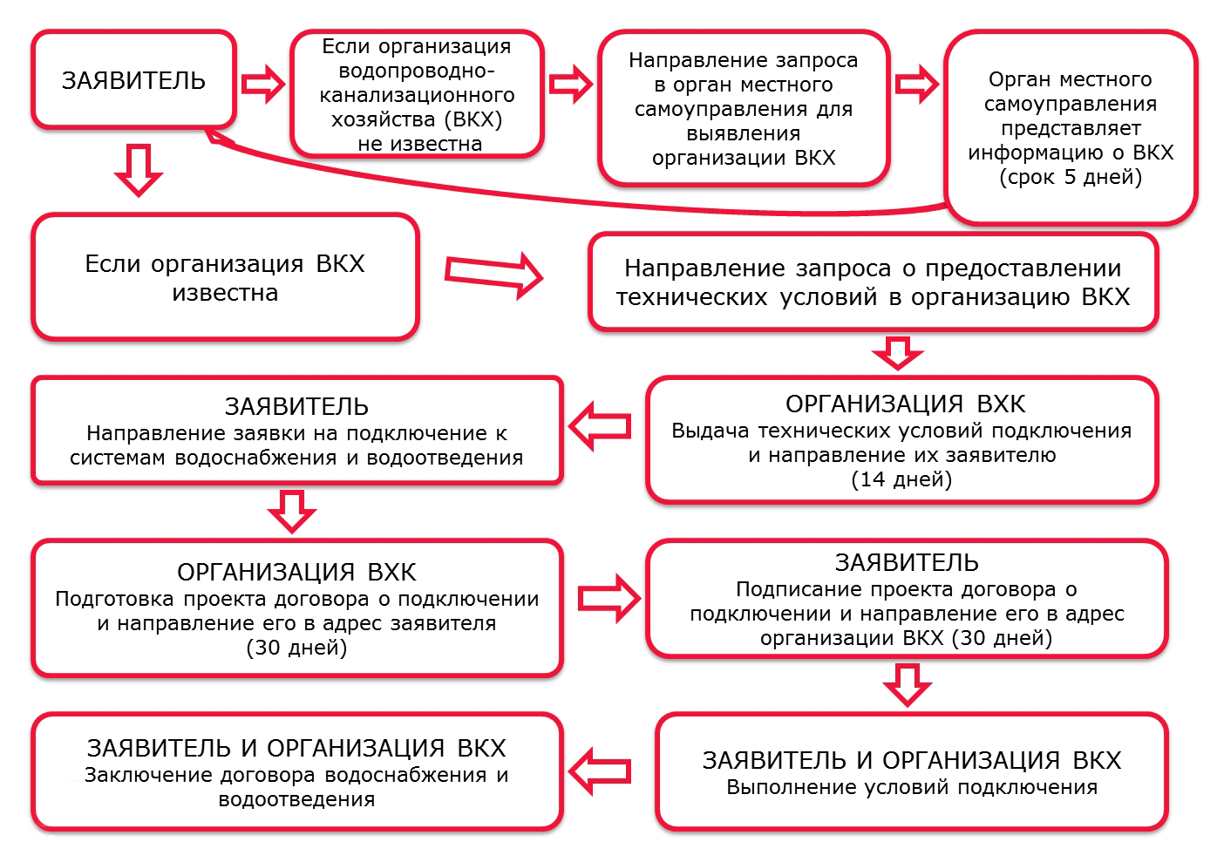
Обращаем Ваше внимание на то, что в случае осуществления подключения к тем участкам трубопроводов, которые задействованы лишь на транспортировке ресурсов, возможно участие гарантирующей организации водоснабжения и водоотведения в процессе подключения. Договор на поставку ресурсов в любом случае заключается только с гарантирующей организацией. Подробные разъяснения можно получить, обратившись по телефону, e-mail либо лично по указанным выше контактам.

